Wikinger-Hörnchen

Zutaten (für 12 Stück):
- 2 EL Butter
- 2 Packungen Blätterteig (gesamt 550g)
- 200g Schinken
- ½ Bund Petersilie
- 1 mittelgroße Zwiebel
- 1 TL Senf
- 2 Eier
- Salz und Pfeffer

Zubereitung:
- Vor Beginn die Zwiebel schälen und klein schneiden, die Petersilie waschen und klein hacken und den Schinken würfeln.
- Die Zwiebel zusammen mit der Butter in einer Pfanne andünsten.
- Dann den Schinken, den Senf und eines der Eier unterrühren. Sobald das Ei gestockt ist, die Pfanne vom Herd nehmen und die Petersilie unterrühren. Anschließend die Füllung mit Salz und Pfeffer abschmecken.

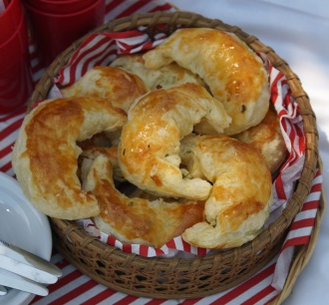
- Die Blätterteigplatten aus der Verpackung nehmen und in je sechs Quadrate schneiden. Auf jedes Quadrat 2 Esslöffel Füllung geben und den Blätterteig diagonal aufrollen. Die Enden zu einem Hörnchen biegen.

- Alle Hörnchen mit Eigelb bepinseln und bei 200°C Ober- und Unterhitze für 20min im Backofen backen.

Schiffsflotte

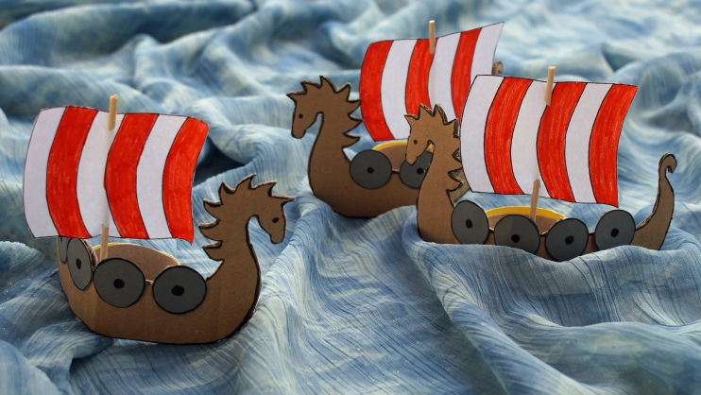
Material:
- braune Pappe und grauer Tonkarton
- Küchenpapierrolle
- Schere
- Klebstoff
- Schaschlikspieße
- Weißes Papier
- Schwarze und rote Filzstifte

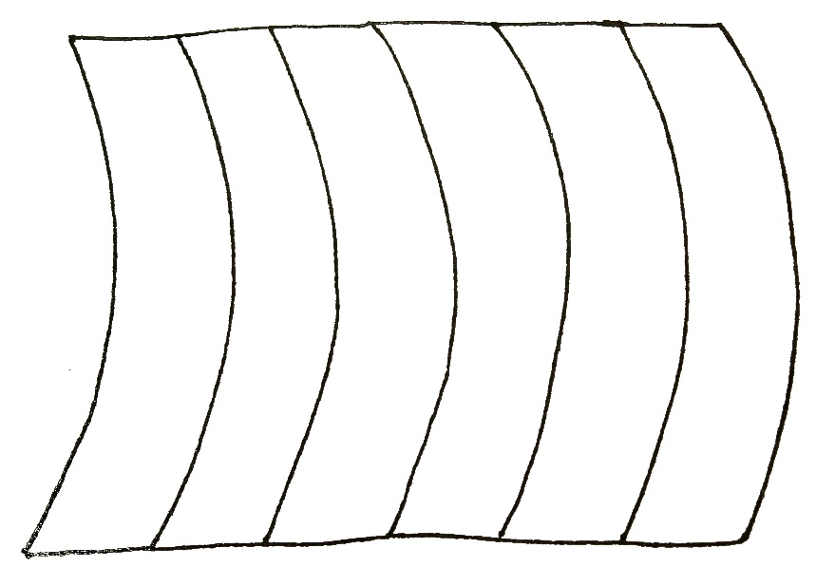
Vorlage:

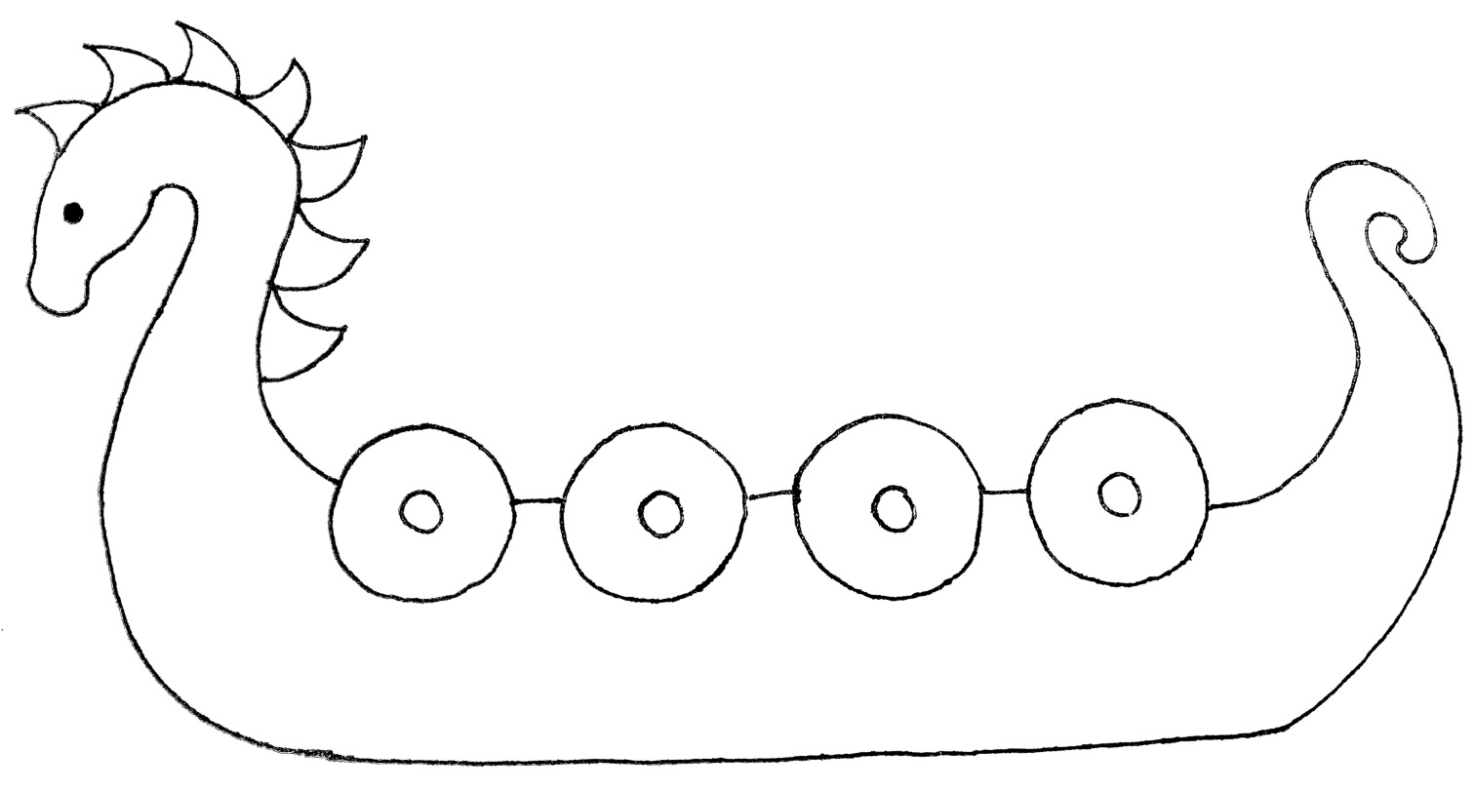
Und so geht’s:
- Die Vorlage auf die braune Pappe übertragen und ausschneiden. Zusätzlich die Wikingerschilder auf grauen Karton übertragen, ausschneiden und bemalen.
- Die Schilder seitlich am Boot festkleben und dessen Konturen mit schwarzem Filzstift nachzeichnen.
- Das Segel auf weißes Papier übertragen und bunt ausmalen. Anschließend einen Schaschlikspieß hindurchbohren und diesen ebenfalls am Boot festkleben.
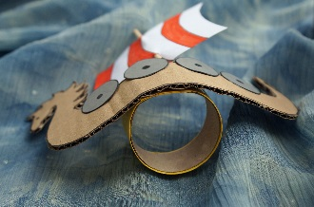
- Zuletzt etwa 2cm breite Streifen aus der Küchenpapierrolle schneiden und als Halterung befestigen. Tipp: Wer mag, kann die Schiffe auch als Serviettenringe nutzen.

Axt

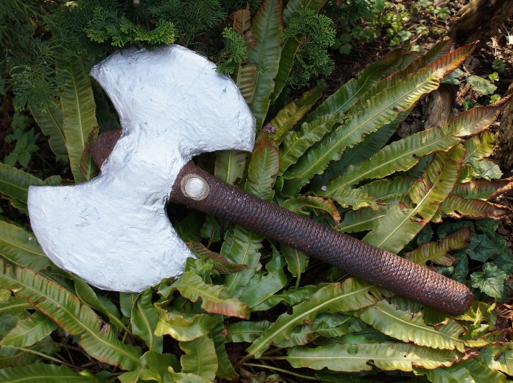
Material:
- Papprolle (z.B. Kern einer Geschenkpapierrolle)
- Fester Karton
- Stift und Schere
- Klebstoff
- Zeitungspapier
- Tapetenkleister
- Acrylfarbe
- Pinsel
- Kunstlederband, grobe Schnur oder Stoffstreifen
- Evtl. Wattekugel

Vorlage:
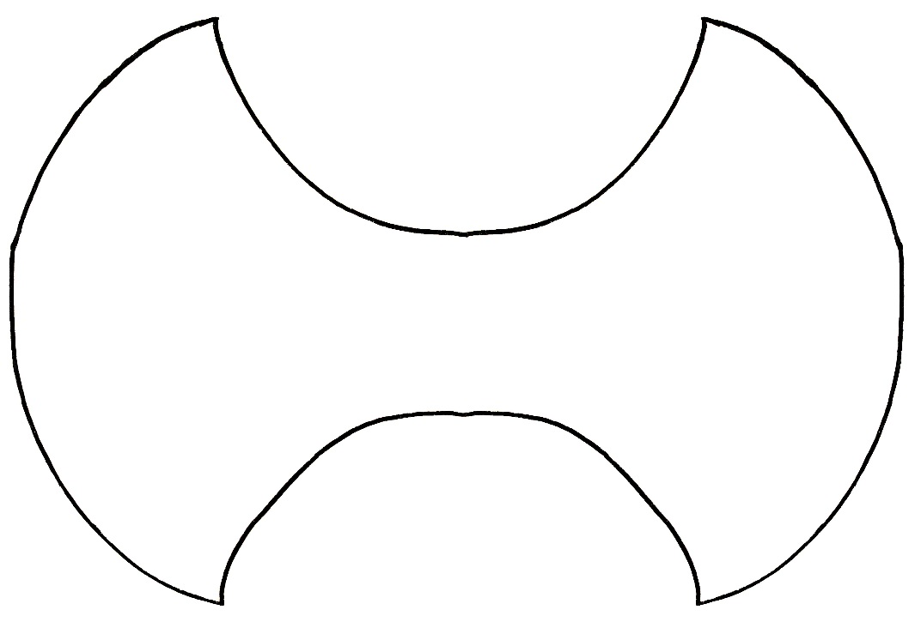

Und so geht’s:
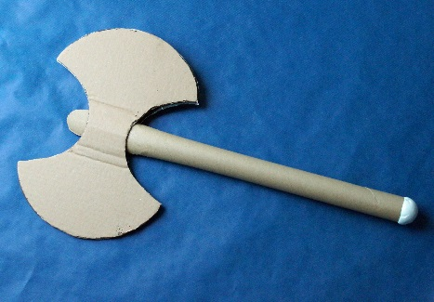
- Die Vorlage auf die gewünschte Größe kopieren oder freihändig ein eigenes Model zeichnen.
- Die Kopie zweimal auf Karton übertragen, ausschneiden und am Stiel so festkleben, dass dieser zwischen den beiden Kartonteilen liegt. Wer mag kann das untere Ende der Papprolle mit einer Wattekugel verschließen und so für mehr Stabilität sorgen.

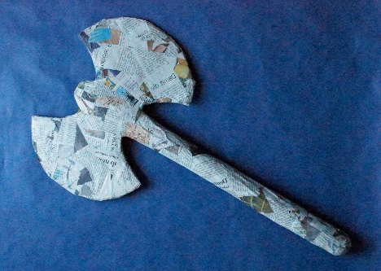
- Die gesamte Axt mit Pappmachée überziehen. Tipp: Wer nicht genügend Zeit hat, um den Rohling 1-2 Tage trocknen zu lassen kann auch Gipsbinden verwenden.
- Nach dem Trocknen den Griff mit grober Schnur, Stoffstreifen oder Kunstleder umwickeln und die Axt bemalen.
Schild

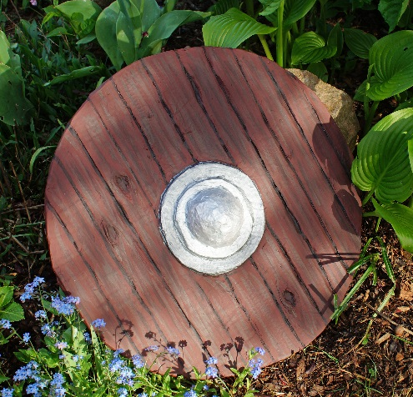
Material:
- dicke Pappe
- Zirkel
- Schere
- Klebstoff
- Acrylfarbe & Pinsel
- halbe Styroporkugel
- Evtl. Zeitungspapier und Tapetenkleister

Und so geht’s:
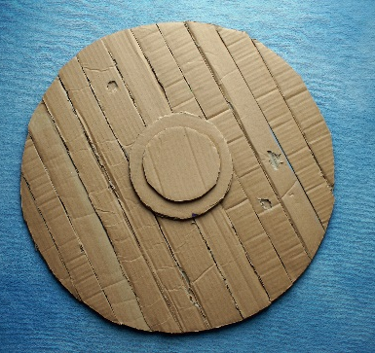
- Einen großen Kreis auf die Pappe zeichnen und ausschneiden.
- Zudem breite Streifen zuschneiden und ähnlich wie Holzleisten auf dem Rohling befestigen. Löcher im Karton und leicht unregelmäßige Kanten verstärken dabei den Naturholzeffekt.
- Aus der restlichen Pappe zwei kleinere Kreise fertigen mittig aufkleben. Wer mag kann das Schild noch mit einer Schicht Pappmachée verstärken.
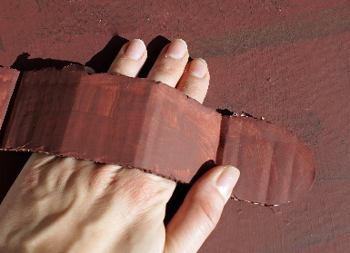

- Zuletzt die Halbkugel auf der Vorderseite und einen breiten Kartonstreifen als Halteschlinge auf der Rückseite befestigen und alles anmalen.

Minischild

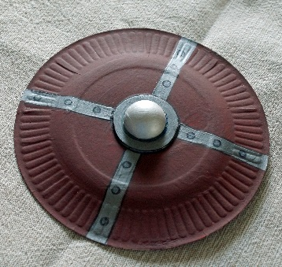
Material:
- Pappteller (Ø 20cm)
- Moosgummi
- Halbkugel aus Holz oder Styropor (Ø 3cm)
- Acrylfarbe und Pinsel
- Wasserfeste Filzstifte
- Schere
- Klebstoff

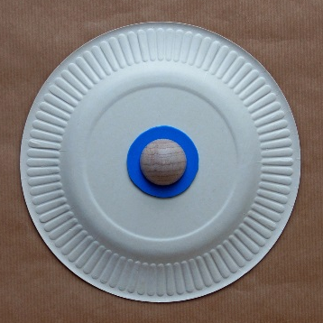
Und so geht’s:

- Die Pappteller mit der eigentlichen Rückseite nach oben auf den Tisch legen.
- Die Halbkugel auf das Moosgummi kleben und mit einem zusätzlichen Rand von etwa 7mm ausschneiden. Diese dann mittig auf dem Pappteller platzieren und festkleben.
- Das Schild bemalen und gut trocknen lassen. Zuletzt Details mit den Filzstiften aufzeichnen.
Lederbeutel

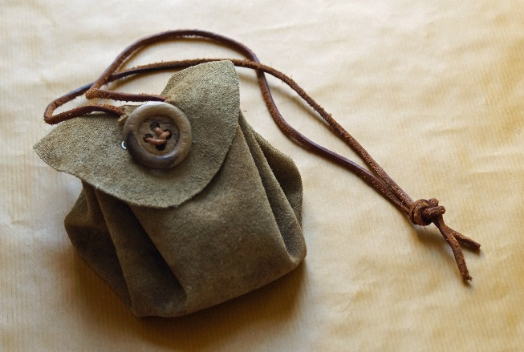
Material:
- Lederreste
- Schere
- Lochzange
- Lederband
- Knöpfe, Perlen oder Muscheln.
- Evtl. Ösen und Zange

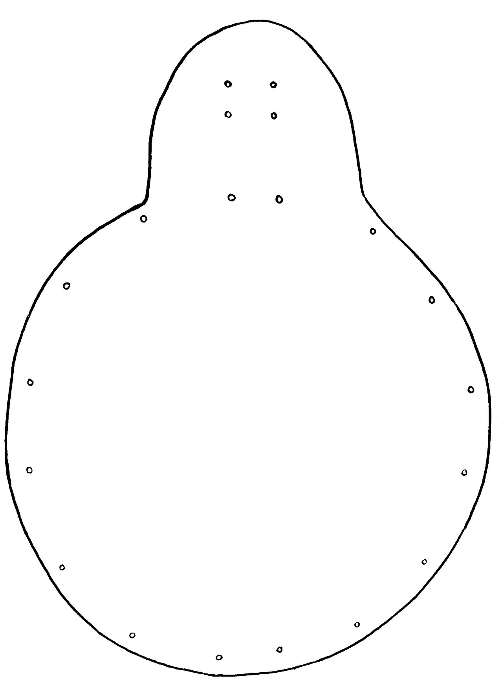
Vorlage:
Diese beiden Löcher dienen dazu, Schmuck- Elemente anzubringen und können auch weggelassen werden.

Und so geht’s:
- Die Vorlage 50% größer kopieren und auf das Leder übertragen.
- Dann den Rohling ausschneiden und mit der Lochzange an den markierten Stellen durchstechen. Wer mag kann auch noch Ösen einschlagen. In die beiden Zusatzlöcher Schmuckelemente einfädeln und verknoten.
- Zuletzt das Lederband in die restlichen Löcher einfädeln. Dazu zuerst das Band einmal der runden Außenkante entlang fädeln und dann zusammen ziehen. Zuletzt die Enden durch die Verschlusslasche stecken und verknoten.

Ernährung
Die Wikinger waren nicht nur auf dem Meer unterwegs, sondern betrieben auch in ihrem Heimatland Skandinavien Landwirtschaft. Aus dem Getreide buken die Frauen Brote und Zwieback, die Milch von Kühen und Ziegen verarbeitete man zu Butter und Käse. Aus Hopfen und Gerste wurde Bier gebraut und aus Honig, das berühmte Met (Honigwein) gewonnen. Heimische Gewürzpflanzen, wie Lauch, Kümmel, Senf und Zwiebeln sorgten ebenso für Abwechslung, wie die damals noch exotischen Zutaten Pfeffer und Salz, die die Wikinger aus Asien importierten. Das Salz war dabei besonders wichtig, denn darin wurde sogenanntes Pökelfleisch eingelegt, um es für den Winter haltbar zu machen. Zusätzlich räucherten die Wikinger auch Fisch und Fleisch oder legten diese in Molke (Nebenprodukt bei der Käseherstellung) ein, um in der kalten Jahreszeit nicht nur Gesalzenes essen zu müssen.

Freizeitvergnügen
Die Wikinger kannten bereits viele Sportarten und Wettkämpfe, die sie häufig im Freien ausübten. Sie nutzten im Winter beispielsweise Schlittschuhe und Schlitten, fuhren Ski oder spielten auf zugefrorenen Wasserflächen Schlagball.
Im Sommer stemmten sie um die Wette schwere Steine, veranstalteten Wettläufe oder Hoch- und Weitsprungwettbewerbe. Manche ritten auch ohne Sattel oder sprangen bei einem Boot in voller Fahrt von einem Ruderriemen zum nächsten. Besonders beliebt waren zudem Pferdekämpfe bei denen man zwei Hengste mit Lärm und Schlägen aggressiv machte und sie durch in der Nähe angebundene Stuten zusätzlich reizte. Nicht selten gerieten dabei die Besitzer der Tiere vor lauter Aufregung in Streit. Alle diese Freizeitbeschäftigungen sollten jedoch nicht nur unterhalten, sondern die Krieger auch fit halten, in der Hoffnung dadurch bessere Chancen im Kampf zu haben.

Wikingerquiz

- Woher kamen die Wikinger ursprünglich?
  - Schweiz
  - Skandinavien
  - Schottland
  - Saudi Arabien

- Welche Schiffe benutzten sie?
  - Stocherkähne
  - Yachten mit Dampfbetrieb
  - Dickschiffe
  - Langschiffe
-
- Womit schmückten die Wikinger die Vorderseite ihrer Boote?
  - einer schwarzen Fledermaus
  - einer Riesenschlange
  - einem Drachenkopf
  - einer blutroten Flagge

- Bei welcher beliebten Sportart konnten die Krieger ihre Kraft beweisen?
  - beim Stein stemmen
  - beim Löcher graben
  - beim Baumstamm zersägen
  - beim Boot ziehen
- Was bedeutete die Bezeichnung Wikinger ursprünglich?
  - Schiffbauer
  - Seekrieger
  - Bartträger
  - Fischer

- Welche Tiere ließen sie besonders oft gegeneinander kämpfen?
  - Frösche
  - Haie
  - Hunde
  - Pferde

- Womit wurden Fisch und Fleisch haltbar gemacht?
  - Mehl
  - Honig
  - Salz
  - Ketchup

- Welchen Gegenstand kannte man zu ihrer Zeit noch nicht?
  - Snowboard
  - Schlitten
  - Ski
  - Schlittschuh

- Womit kämpften viele Wikinger?
  - Laserschwert
  - Streitaxt
  - Gaspistole
  - Glätteisen

- Wie wurden Wikinger noch genannt?
  - Bärtlinge
  - Nordmänner
  - Blaumänner
  - Buschmänner

- Wie heißen ihre Schriftzeichen noch?
  - Hieroglyphen
  - Lettern
  - Rauten
  - Runen

- Wie heißt der Ausguck am Schiff
  - Krähennest
  - Möwennest
  - Adlerhorst
  - Donnerbalken

- Welche Ware brachte man besonders gerne aus anderen Ländern mit nach Skandinavien?
  - Sklavinnen
  - Silber
  - Waffen
  - Stoffe

- Was war an den Wikingerhäusern besonders?
  - die Häuser waren aus Eisen
  - sie hatten keine verschließbaren Türen
  - ihr Dach konnte weggeklappt werden
  - sie hatten keine Glasfenster

- Was gab es meist zum Frühstück?
Lösungen: 1b, 2d, 3c, 4a (gestemmt bzw. geworfen wurden immer besonders schwere Steine), 5b, 6d, 7c, 8a, 9b, 10b, 11d, 12a, 13b, 14d, 15c.

  - Obstsalat
  - Spanferkel
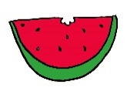
  - Getreidebrei
  - Toastbrot

